《边缘计算》实验前的准备

（1）本次实验仍分组进行，每四人一组。
（2）除了已经熟悉的socket、time，本次实验需要用到numpy和OpenCV。其中OpenCV是第三方库，需要自行安装到系统中。
（3）本实验在前两次实验的基础上，主要增加了OpenCV的基本使用方法，请提前查找资料学习，并掌握如下基本知识：
1）OpenCV读取视频并显示的方法；
2）OpenCV调整图片尺寸、进行格式转换的方法；
3）OpenCV进行jpeg编解码的方法。

OpenCV简介
OpenCV 是一个功能强大、应用广泛的计算机视觉库，它为开发人员提供了丰富的工具和算法，可以帮助他们快速构建各种视觉应用。随着计算机视觉技术的不断发展，OpenCV 也将会继续发挥重要的作用。
OpenCV 提供了大量的计算机视觉算法和图像处理工具，广泛应用于图像和视频的处理、分析以及机器学习领域。
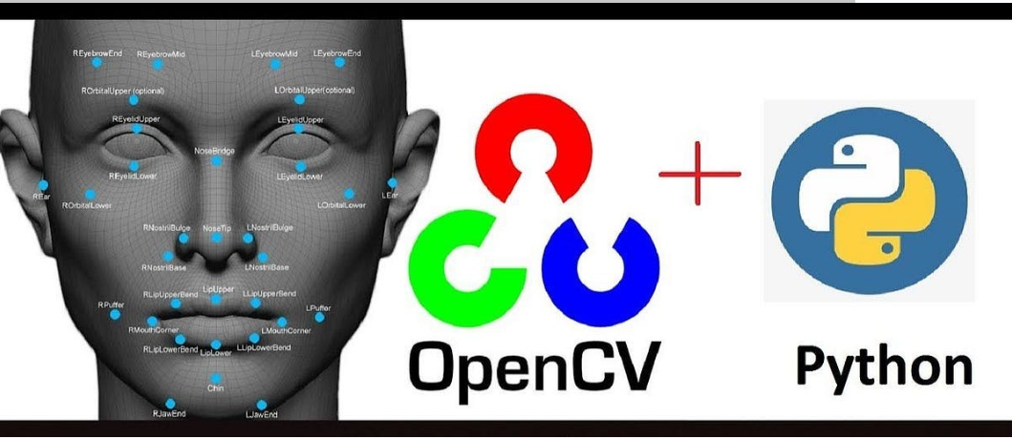
OpenCV 核心特点：
（1）开源与免费
OpenCV 是一个开源项目，任何人都可以免费使用、修改和分发其代码。这意味着你可以根据需要对 OpenCV 进行定制化修改。
（2）跨平台支持
OpenCV 支持多个操作系统平台，包括 Windows、Linux、macOS、Android 和 iOS。你可以在各种设备上使用 OpenCV，包括桌面、服务器以及移动设备。
（3）支持多种编程语言
OpenCV 提供了多种编程语言的接口，支持 C++、Python、Java、JavaScript 和 MATLAB 等多种编程语言。因此，无论你是 C++ 开发者还是 Python 爱好者，都能轻松使用 OpenCV。
（4）强大的功能库
OpenCV 提供了数百个优化的算法，涵盖了计算机视觉和图像处理的方方面面。以下是一些常见的应用：
1）图像处理： 图像滤波、边缘检测、颜色空间转换、形态学操作、特征提取等。
2）视频分析： 视频捕捉、运动分析、物体检测与追踪等。
3）机器学习与人工智能： OpenCV 集成了深度学习框架，可以进行人脸识别、目标检测、图像分类等。
4）计算机视觉： 图像匹配、物体识别、立体视觉、深度图计算等。
（5）高效的性能
OpenCV 内置的许多算法都经过高度优化，支持硬件加速（如 Intel 的 TBB、OpenCL、CUDA 等技术），使得它在处理复杂计算时具备高性能，尤其在处理视频流和实时图像分析时非常高效。

OpenCV 的应用领域
OpenCV 的应用领域非常广泛，涵盖了计算机视觉的各个方面，例如：
- 图像处理: 图像滤波、图像增强、图像分割、图像特征提取等。
- 视频分析: 目标跟踪、运动检测、行为识别等。
- 物体识别: 人脸识别、车牌识别、物体识别等。
- 机器学习: 支持向量机、K 均值聚类、神经网络等。
- 深度学习: 图像分类、目标检测、图像分割等。
- 增强现实: 虚拟物体叠加、手势识别等。
- 机器人: 视觉导航、目标抓取等。

应用场景
- 人脸识别与检测： 利用图像中人脸的特征进行身份验证，应用于安全系统、社交媒体和照片管理等领域。
- 物体检测与跟踪： 在监控、无人驾驶、工业检测等场景中，通过检测和跟踪目标物体来进行分析。
- 增强现实（AR）： 将虚拟信息叠加到现实世界的图像中，广泛应用于游戏、医疗、工业等领域。
- 医疗图像分析： 使用 OpenCV 分析医学图像（如 CT 扫描、MRI 图像）来帮助诊断疾病。
- 机器人视觉： 机器人通过视觉识别环境，进行物体操作、导航等任务。
- 无人驾驶： 在自动驾驶中，OpenCV 被用于车道检测、交通标志识别、障碍物检测等任务。

OpenCV 基础模块
OpenCV 是一个功能强大的计算机视觉库，包含多个模块，每个模块专注于不同的功能。OpenCV 是由多个模块组成的，每个模块都提供了不同的功能。以下是 OpenCV 中最常用的一些模块：
- cv2.core: 核心模块，包含了图像处理的基础功能（如图像数组的表示和操作）。
- cv2.imgproc: 图像处理模块，提供图像的各种操作，如滤波、图像变换、形态学操作等。
- cv2.highgui: 图形用户界面模块，提供显示图像和视频的功能。
- cv2.video: 提供视频处理的功能，如视频捕捉、视频流的处理等。
- cv2.features2d: 特征检测与匹配模块，包含了角点、边缘、关键点检测等。
- cv2.ml: 机器学习模块，提供了多种机器学习算法，可以进行图像分类、回归、聚类等。
- cv2.calib3d : 相机校准和 3D 重建模块。
- cv2.objdetect : 目标检测模块。
- cv2.dnn : 深度学习模块。

